AKADEMIJA STRUKOVNIH STUDIJA ŠABAC
ODSEK ZA MEDICINSKE I POSLOVNO-TEHNOLOŠKE STUDIJE

Studijski program: Informaciona tehnologija

SEMINARSKI RAD IZ PREDMETA
OSNOVI INFORMACIONE TEHNOLOGIJE

Naslov_seminarskog_rada

Student: Ime i prezime, xx-xx

Profesor: dr Petar Pavlović

Šabac, 2020.

Sadržaj:

1. OPIS ZADATKA 3
1.1. Slike i tabele 3
2. ZAKLJUČAK 4

OPIS ZADATKA
Poglavlja uvek počinju od vrha prazne stranice, ne počinjati ih nikada od sredine stranice na kojoj već postoji tekst.
Seminarski rad počinje uvodnim poglavljem koje najčešće nosi naziv „Opis zadatka“, ili se može jednostavno nazvati „Uvod“. U ovom poglavlju se navodi sa kakvim ciljem se seminarski rad piše, koje zahteve treba da ispunjava, i šta će sve u njemu biti tematski obrađeno. Može se navesti i struktura rada, tj. šta će se od tema obraditi u kom poglavlju rada.
Naslovna poglavlja numerisati i ispisati fontom Times New Roman veličine 16 pt, velika slova (UPPERCASE), poravnanje uz levu marginu (Left), bold.
Pasus sa tekstom je dat fontom veličine 12 pt, prvim redom uvučenim za 1 cm, poravnanje je dvostrano (Justify). Strane reči pisati kurzivom, tj. iskošeno (Italic). Izmedju pasusa ne treba povećavati prored postavljen u ovom šablonu (Before 6 pt). Takodje ne treba povećavati prored izmedju linija teksta (line spacing 1.15).

Slike i tabele
Podnaslovi prvog nivoa numerišu se u odnosu na poglavlje (Multilevel), sa dva broja razdvojena tačkom, tako da se prvi broj odnosi na poglavlje kome podnaslov pripada, dok se drugi broj odnosi na redni broj podnaslova (npr. poglavlje 1 može da ima podnaslove 1.1, 1.2, 1.3, i tako redom).
Ukoliko seminarski rad sadrži slike, one se obavezno moraju referencirati u tekstu. Slika se nikada ne postavlja odmah ispod naslova poglavlja ili podnaslova, već joj obično prethodi tekst koji je najavljuje. Na primer: na slici 1.1 grafički je prikazan OSI referentni model. Slike se numerišu, takođe u odnosu na poglavlje i trebalo bi da budu centralno poravnate.

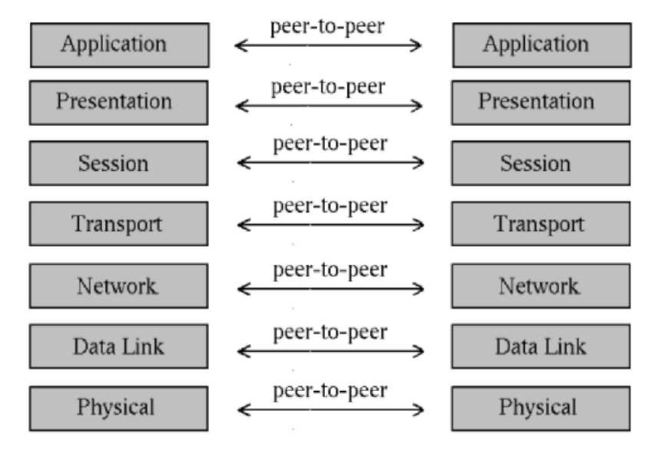
Slika 1.1. OSI referentni mode
U slučaju da rad sadrži tabele, svaku tabelu je takođe potrebno označiti (numerisati i opisati) na isti način kao i sliku, sa razlikom što se i tabela i oznake iznad tabele postavljaju sa poravnanjem Left. Poravnanje unutar tabele je proizvoljno.

Tabela 1.1 Spisak prijavljenih tema za seminarske radove
Broj indeksa | Student | Naziv teme
4-20/2018 | Pavlović Tanja | Vrste računara i njihova primena
4-21/2018 | Stefanović Marko | Uporedne karakteristike operativnih sistema
4-2/2018 | Milosavljević Nevena | Mrežni protokoli
4-36/2018 | Kejić Aleksandar | Antivirusni softver

ZAKLJUČAK
Poslednje poglavlje seminarskog rada je zaključno poglavlje u kome se daju razlozi zbog kojih se smatra da seminarski rad odgovorio na postavljeni zadatak. U ovom poglavlju se ističu dobre strane rada, dok se u vezi sa eventualnim manjkavostima daje predlog za moguća kasnija proširenja rada i nadogradnju.
Na kraju rada se na poslednjoj praznoj stranici daje spisak literature, odnosno svih štampanih i elektronskih izvora korišćenih za izradu rada. Kao korišćena literatura se mogu navesti linkovi do elektrosnkih dokumenata i sajtova. Spisak literature se numeriše brojevima u uglastim zagradama i poravnava u levu marginu.
LITERATURA

[1] Bing Liu. Web Data Mining. Springer, 2011. ISBN 978-3-642-19459-7
[2] M. Bjelica. Personalizacija telekomunikacionih servisa. 2010. [http://telekomunikacije.etf.rs/predmeti/ms1pts/skripta.pdf]
Pristupljeno: 22.02.2018.
[3] Jaikaran Singh et al. A High Performance And Area Efficient Golomb Coding For H.264 Entropy Encoder In FPGA. International Journal of Scientific & Engineering Research, Volume 4, Issue 6, June-2013

